Тема: Путешествие в царство здоровья.
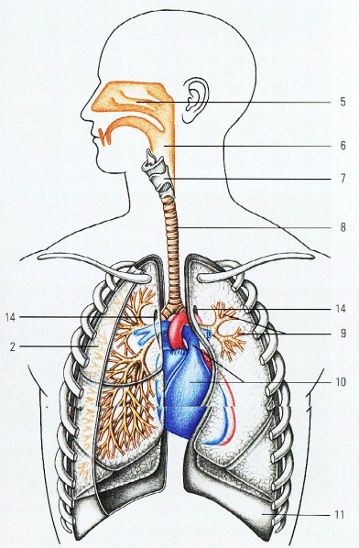
Цель: способствовать формированию у детей представления о строении и функции носа.
Задачи: дать представления о важности обоняния в жизни человека, птиц, животных, рыб. Формировать у детей представление о ЗОЖ. Развивать речь детей. Помочь овладеть дыхательной гимнастикой. Воспитывать бережное и заботливое отношение к своему организму.
Материал: схема носа, лимон, духи, чеснок, апельсин, яблоко.
М. П.
Собрались все дети в круг
Я твой друг и ты мой друг
Вместе за руки возьмёмся
И друг другу улыбнёмся.
Сегодня я приглашаю вас отправиться в путешествие в царство Здоровья. В этом царстве очень интересно, т. к. каждый заботится о своём здоровье. Вы готовы отправиться в путешествие?
Какое яркое, тёплое солнышко светит нам в глаза. Постарайтесь ни о чём не думать, дышите спокойно, ровно. Вдох, выдох, вдох, выдох. Нам хорошо, тепло под лучами солнца. Так хорошо.. Вот мы попали в царство Здоровья
-О чём мы с вами будем говорить узнаем, отгадав загадку.
-Без него не учуять запах ,что же это? ( нос)
-Посмотрите друг на друга, одинаковы ли у вас носы?
-А для чего нам нужен нос?
-А может он нам не нужен, с горки упадёшь нос расшибёшь, а дышать и ртом можно.
-Давайте рассмотрим схему строения носа.
Когда мы вдыхаем, воздух попадая в нос проходит через два коридора. Стенки коридоров покрыты волосками. Волоски играют роль охранников. Они не пропускают в нос пылинки. Далее воздух проходит через лабиринт. Стенки лабиринта покрыты липкой слизью. ого, проходя по лабиринту воздух согревается и в лёгкие он попадает тёплым и чистым.
-А ещё нос умеет распознавать разные запахи: приятные и не очень. Поэтому нос называют органом обоняния.
Кто что вкусное принёс всё учует детский нос.
Игра: «Определи по запаху».
Дыхательная гимнастика.
1 Дышите плавно, спокойно.
2 Дышите одной ноздрёй.
3 Насос.
А чтобы хорошо работал наш желудок и кишечник, надо помассировать наш нос. (самомассаж)
1 Нажимаем на кончик нос
2 Сгибаем носик вправо, влево, вверх, вниз.
3 Вращаем носик по часовой стрелки.
4 Ведём от основания носа к кончику.
5 От носа к вискам.
Стихотворение:
Есть прямые носики,
Есть носики курносики
Очень нужен всякий нос
Раз уж он к лицу прирос.
Жарким летом на лужочке
Носик нюхает цветочки,
На полянке землянику,
В грядке спелую клубнику.
В огороде чует нос
Где чеснок и лук подрос.
В доме может так случится
Носик тоже пригодится.
А теперь скажите, какие правила гигиены и безопасности вы знаете, чтобы не болел нос?
1. Не ковырять в носу острыми предметами.
2. Нельзя засовывать в нос посторонние предметы.
3. Нельзя сильно сморкаться.
4. Нужно пользоваться своим носовым платком.
5. При чихании закрывать рот.
6. Чистить нос ватными палочками.
А сейчас мы пойдём в гости к обитателям природы.
Посмотрите на дерево, кто там сидит?
Как вы думаете есть у птиц нос? У птиц есть ноздри, расположены они с двух сторон надклювья. Впереди лесная поляна. Кого вы видите?
Зачем животным чувствовать запахи?
Какая чудесная речка.
Кто живёт в реке?
Чувствуют ли рыбы запахи? Да у них тоже есть ноздри помощью которых рыбы различают пищу, находят свою стаю, обнаруживают хищников.
У осьминога нос находится на щупальцах, у морской звезды на кончиках лучей. Самый чувствительный нос у моли, а вот дельфины не различают запахи.
Игра Дрозд.
Украшение носового платка. Если вам было очень интересно на занятии приклейте красный круг, если вы узнали что то новое зелёный, а кому было не интересно приклейте чёрный.
Вот и закончилось наше путешествие в царство Здоровья, но мы вернёмся туда ещё не один раз. А на прощание давайте скажем всем волшебные слова.
Я хороший, добрый ребёнок
Всем детям желаю здоровья
Пусть все будут добрыми и красивыми. Милыми и счастливыми.

